У Нью-Ёрку прэзэнтаваныя кнігі
Зянона Пазьняка
У нядзелю ў Нью-Ёрку ў адбылася прэзэнтацыя кніг Зянона Пазьняка, выдадзеных ў эміграцыі. У 2000 – 2007 годзе выйшла сем кніг, але зараз увага была засяроджаная, у асноўным, на зборніках паэзiі і фотаграфіяў. Такіх выданьняў тры – “Глёрыя Патрыя”, “Вялікае Княства” і “Дарога”.
Ужо некалькі апошніх гадоў пасьля службы ў Саборы сьв. Кірылы Тураўскага Беларускае аўтакефальнае праваслаўнае царквы, на якую прыходзіць усё больш моладзі з новай эміграцыі, у грамадзкай залі ладзяцца мерапрыемствы – сустрэчы з гасьцямі з Беларусі, выставы, сяброўскія гутаркі. Гэтак было і ў мінулую нядзелю. Спачатку парахвіяне ўдзельнічалі ў набажэнстве, якое адслужылі а. Пётра і а. Вячаслаў, а потым спусьціліся ў грамадзкую залю. Сабраліся блізу сотні чалавек.
Дырэктар нью-ёрскага Беларускага інстыту навукі й мастацтва (БІНіМ) др. Вітаўт Кіпель у сваёй прамове засяродзіўся на сьветапоглядных аспэктах творчасьці Зянона. Сярод выступоўцаў быў і герой адной з кнігаў Пазьняка – старшыня Беларуска-Амэрыканскага задзіночаньня Антон Шукелойць. Гучалі вершы Зянона, прысутныя дзяліліся ўражаньнямі.
Пазьняк: “Мяне вельмі ўзрушыла, што прыйшло шмат моладзі, і што калі чыталі вершы, на вачах у людзей былі сьлёзы. Вершы гэтыя напісаныя ў розныя гады, у мяне падрыхтаваныя і старыя рукапісы, трыццацігадовай даўніны, але каб выдаць – патрэбныя час і сродкі. Ні аднаго, ні другога не хапае. Дарэчы, гэтыя кнігі выдадзеныя цалкам на грошы беларусаў, пры падтрымцы беларускіх патрыётаў і на ўласныя сродкі. Займацца адначасна палітыкай і творчасьцю цяжка, амаль немагчыма. Бо творчасьць палітыка звычайна альбо абплёўваецца апанэнтамі, альбо замоўчваецца. Наконт гэтага я ня маю ілюзыяў. Але не шкадую, што дваццаць гадоў таму фактычна кінуў творчасьць і заняўся палітыкай, бо жыцьцё прысьвяціў найвышэйшай справе – стварэньню новай дзяржавы. І гэтая дзяржава існуе. Хай сёньня ў ёй дыктарура – заўтра будзе вольная Беларусь, галоўнае, каб Беларусь жыла. Памятайма, што пад намі ня проста нацыянальная культура, у якой адзін толькі фальклёр складае 50 тамоў. Пад намі – цывілізацыя. У часы Вялікага Княства мы былі цывілізацыйным фактарам, які ўплываў на Усходню Эўропу. Сёньня беларуская мова зьнішчаецца – але заўтра гэта будзе вялікая мова новай Усходняй Эўропы”.
Прадмовы да дзвюх апошніх кніг Зянона – “Вялікага Княства” і “Дарогі” -- напісалі Рыгор Барадулін і Алесь Разанаў.
Галіна Прыгара (Радыё Свабода)

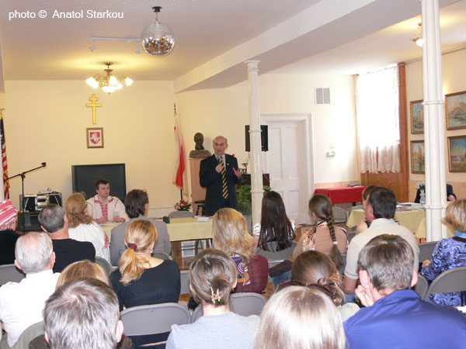
У грамадзкай залі Сабору сьв. Кірылы Тураўскага
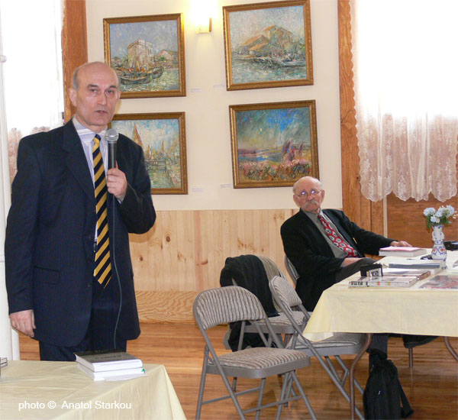
Выступае Зянон Пазьняк; побач – Антон Шукелойць
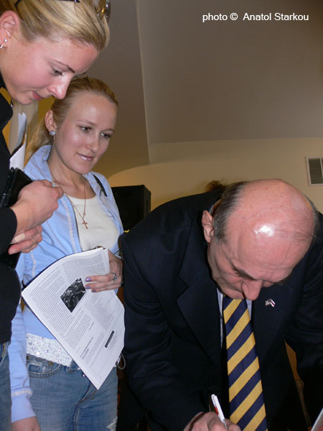
Аўтографы на кнігах
Фота Анатоля Старкова

